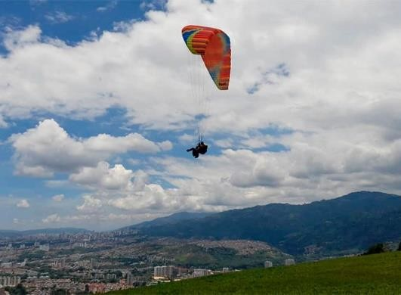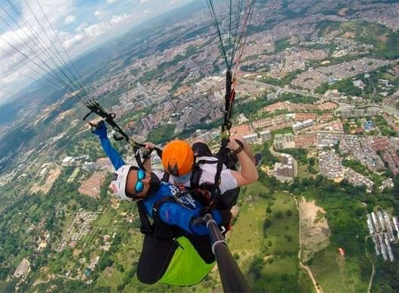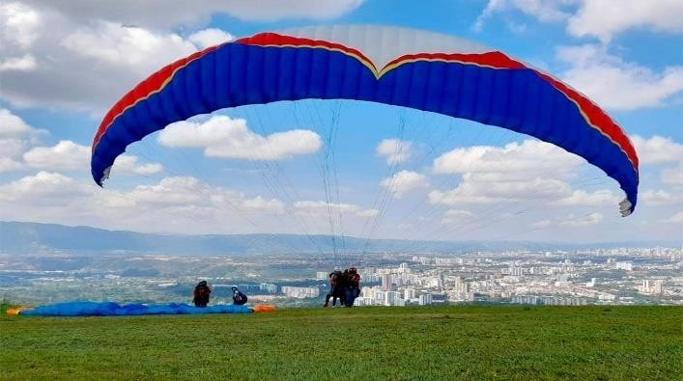
COMBO RUITOQUE DE AVENTURA

SALIDA: 7:00 – 8:00 AM

Un plan que te quita el aliento. Ven a Ruitoque, Floridablanca y comprueba por qué este plan es la combinación perfecta entre adrenalina y diversión.
La duración del vuelo es de 15 minutos aproximadamente, así que solo relájate y vive está aventura cargada 100% de adrenalina ¡No te arrepentirás!

EL PLAN INCLUYE
- Transporte (AAA)
- Guía turístico durante todo el recorrido y Seguro de viaje
- Refrigerio (1)
- Almuerzo (1)
- Guías especializados y certificados en cada una de las actividades de aventura a realizar
- Practica de Parapente/ Ruitoque ( 15 Minutos de Vuelo ) Se realiza después del medio día

NO INCLUYE: Gastos no especificados en el programa.
INVERSION POR PERSONA
DESDE
$270.000

**Tarifas sujetas a disponibilidad y cambios sin previo aviso**
**Aplica grupos desde 10 personas*

